**Семинар 11**

**Работа с JSON-данными**

**Скачать с портала** [**data.mos.ru**](https://data.mos.ru/) **данные в формате JSON из некоторого набора данных (по выбору)**

**Например**

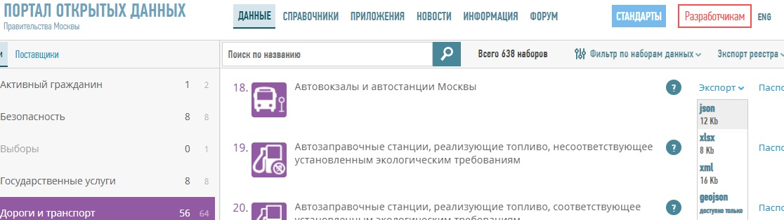

**Полученный JSON-файл будет в одну строку. Чтобы его структурировать, используйте валидацию в** [**https://jsonlint.com/**](https://jsonlint.com/)

**Получите следующее (для автовокзалов):**

**[{**

**"ID": 1,**

**"Name": "Автостанция «Варшавская»",**

**"global_id": 14172647,**

**"AdmArea": "Южный административный округ",**

**"District": "Нагорный район",**

**"Address": "Каширский проезд, владение 19", . . .**

**Превратите его в JS-файл AS.js:**

**AS = [{**

**"ID": 1,**

**"Name": "Автостанция «Варшавская»",**

**"global_id": 14172647, . . .**

**и вставьте в HTML-страницу**

**<script src="AS.js" type="text/javascript"></script>>**

**На JS написать функцию, которая строит таблицу с данными о выбранных объектах. Колонок не менее 4-х. (6 баллов)**

**Дополнительно: добавить на страницу кнопку, по которой таблица сортируется по значению одной из колонок (2 балла)**

**по выбранной колонке (+2 балл)**

**Пример**

**<script src="AS.js" type="text/javascript"></script>>**

**<script>**

**function finit() { //**

**var k = AS.length**

**var s = "<table border width=500> <tr><th>Автостанция<th>Телефон"**

**for (i=0; i<k; i++){**

**ns = AS[i].Name**

**ts = AS[i].PublicPhone[0].Phone**

**s += "<tr><td>"+ns+"<td>"+ ts**

**}**

**s += "</table>"**

**document.getElementById("AS").innerHTML = s**

**}**

**</script>**

**</head><body onload='finit()'>**

**<div id='AS'></div>**

**Полезные ссылки по работе с JSON**

[**https://developer.mozilla.org/ru/docs/Learn/JavaScript/Objects/JSON**](https://developer.mozilla.org/ru/docs/Learn/JavaScript/Objects/JSON)

[**https://itchief.ru/javascript/json**](https://itchief.ru/javascript/json)